**Allegato I - INFORMATIVA AI LAVORATORI PER LA PREVENZIONE DEL RISCHIO COVID-19**

Il Coronavirus (Covid-19) è un virus respiratorio che si diffonde principalmente attraverso il contatto stretto con persone malate. La via primaria di trasmissione è costituita dalle “goccioline” del respiro delle persone infette, ad esempio tramite:

* Saliva, tossendo o starnutendo
* Contatti diretti personali
* Le mani, ad esempio toccando con le mani contaminate (non lavate) bocca, naso e occhi.

Poiché la trasmissione può avvenire attraverso oggetti contaminati, è sempre buona norma, per prevenire le infezioni, anche respiratorie, lavarsi frequentemente e accuratamente le mani, dopo aver toccato oggetti e superfici potenzialmente sporchi, prima di portarle al viso, agli occhi e alla bocca.

Al fine di garantire la riduzione del rischio di contagio, tutto il personale scolastico e l’utenza scolastica/discenti, nello svolgimento delle attività presso l’Istituto Comprensivo “Costabile Guidi” di Corigliano Calabro (CS), dovrà attenersi alle seguenti diposizioni:

|  |  |
| --- | --- |
|  | In caso d’uso dell’auto privata con due persone si raccomanda l’utilizzo della mascherina. In caso di utilizzo dei mezzi pubblici, è fatto obbligo di usare la mascherina ed è raccomandato l’uso di guanti protettivi monouso o la pulizia/sanificazione delle mani prima e dopo l’utilizzo degli stessi. |
|  | In caso di contatto stretto con persone risultate positive al Covid-19 nei precedenti 14 giorni, il lavoratore dovrà informare il Dirigente Scolastico e rimanere presso il proprio domicilio in attesa delle disposizioni impartite dall’Autorità sanitaria. |
|  | **In presenza di febbre superiore a 37.5°C o altri sintomi influenzali, suggestivi di COVID-19 è fatto divieto di recarsi sul posto di lavoro ed è obbligatorio rimanere al proprio domicilio**. Il lavoratore non dovrà recarsi al pronto soccorso, ma dovrà chiamare il proprio medico di famiglia o l’autorità sanitaria. |

|  |  |
| --- | --- |
|  | Qualora il lavoratore dovesse accusare qualsiasi sintomo influenzale durante l’espletamento della prestazione lavorativa, dovrà informare tempestivamente il Dirigente Scolastico e rimanere a una adeguata distanza dalle persone presenti.  In tale caso, il lavoratore , sempre indossando la mascherina chirurgica abbandonare la scuola e poi successivamente contatterà rapidamente il medico curante come previsto dall’Autorità sanitaria. |
| poster COVID1 | Nei luoghi di lavoro dovrà essere mantenuta una distanza di sicurezza interpersonale pari almeno a 1 metro. Occorre prestare attenzione al mantenimento della distanza di sicurezza nelle aree comuni (es. corridoi, servizi igienici, distributori di bevande e snack, etc.). E’ consigliato il mantenimento di una distanza interpersonale di 2 metri. |
|  | Tutti i lavoratori che condividono spazi comuni sono tenuti a utilizzare la mascherina chirurgica.  Sono a disposizione dei dipendenti guanti monouso, da utilizzare in relazione all’attività svolta. |
|  | Prima dell'accesso al posto di lavoro è necessario detergersi accuratamente le mani, utilizzare la mascherina protettiva e, ove richiesto dall'attività, utilizzare guanti monouso. |
|  | La frequente e minuziosa pulizia delle mani è raccomandata in più momenti dell'attività lavorativa. A tal proposito sono stati dislocati dispenser di gel detergente per le mani. |
|  | Utilizzare l’ascensore una persona alla volta e igienizzare le mani prima e dopo averlo utilizzato. |

|  |  |
| --- | --- |
|  | Le riunioni preferibilmente, verranno svolte in modalità telematica, prevedendo un collegamento da remoto. |
|  | Gli ambienti dovranno essere areati frequentemente, al fine di garantire un corretto ricambio di aria. |
|  | Laddove le condizioni igieniche di spazio lo consentano è possibile la consumazione dei pasti presso la singola postazione di lavoro. In tal caso il dipendente stesso provvederà a effettuare la pulizia/disinfezione della scrivania a fine pasto. |

|  |  |
| --- | --- |
| **Procedure di pulizia/igienizzazione della postazione di lavoro** | |
| All’inizio e alla fine del proprio turno di lavoro, ogni lavoratore dovrà igienizzare la propria postazione di lavoro. | |
|  | Per l’igienizzazione, i lavoratori dovranno utilizzare il prodotto igienizzante spray messo a disposizione dal Datore di Lavoro e carta monouso |
| La pulizia/igienizzazione dovrà essere concentrata sulle superfici toccate più frequentemente (es. scrivania, tastiera, mouse, cornetta telefono, scrivania, etc.). |
| Nel caso di ricezione del pubblico per il personale di segreteria, dovrà essere effettuata l’igienizzazione delle superfici dopo ogni utente |
| Nel caso in cui siano presenti pannelli di separazione dall’utenza, questi dovranno essere igienizzati dopo ogni utente e comunque alla fine del turno di lavoro |
| Durante l’operazione di pulizia/igienizzazione, il lavoratore dovrà indossare la mascherina e i guanti monouso. |
| I rifiuti prodotti durante tale pulizia/igienizzazione, dovranno essere smaltiti come rifiuto indifferenziato. |

|  |  |  |  |
| --- | --- | --- | --- |
| ***IC “Costabile Guidi”*** | **ALLEGATO I - INFORMATIVA AI LAVORATORI PER LA PREVENZIONE DEL RISCHIO COVID-19** | | Pag 4 di 9 |
| **Disposizioni sulla ricezione del pubblico** | | | |
|  | | L’ingresso degli utenti esterni è contingentato e dovrà avvenire  previo appuntamento. | |
| Gli appuntamenti dovranno essere fissati in orari scaglionati, in modo da evitare il più possibile assembramenti e persone in attesa. Qualora ciò non fosse possibile, le persone in attesa dovranno indossare la mascherina e mantenere una distanza di almeno 1 metro (laddove possibile almeno 1.8 metri) | |
| Gli utenti esterni dovranno entrare indossando mascherina chirurgica e guanti e dovranno igienizzare le mani all’ingresso utilizzando il gel presente nei dispencer.  Il collaboratore scolastico di servizio in portineria dovrà impedire l’accesso a coloro che risultano sprovvisti di mascherina. | |
| Prima dell’accesso agli uffici, il collaboratore scolastico in servizio in portineria provvederà a verificare telefonicamente tramite la segreteria, se l’utente è in possesso di appuntamento. | |
| Dovrà essere mantenuta una distanza di sicurezza interpersonale pari almeno a 1 metro (laddove possibile è consigliata una distanza di 1.8) fra utente e operatore.  Il collaboratore scolastico di servizio in portineria inviterà le persone in ingresso a prendere visione della cartellonistica affissa e al rispetto delle regole ivi indicate | |
| Fra un utente e l’altro la scrivania e le superfici maggiormente toccate (es. scrivania, sedia, penne, etc..) dovranno essere pulite con prodotto igienizzante spray e carta monouso | |

|  |  |
| --- | --- |
| **Disposizioni sulla stampa di documenti** | |
|  | Deve essere minimizzato l’impiego di attrezzature di lavoro in comune (ad esempio favorendo l’impiego di stampanti locali di postazione rispetto alle stampanti condivise in rete). |
| Nel caso di utilizzo della stampante/fotocopiatrice condivisa, il lavoratore dovrà:   * Igienizzare le mani con l’apposito gel prima di effettuare la stampa * Effettuare le operazioni in corrispondenza della stampante * Igienizzare le mani con l’apposito gel dopo le operazioni di stampa, prima di riprendere l’attività alla propria postazione |
| Il tastierino della stampante e le parti maggiormente toccate dovranno essere igienizzato ogni giorno, al termine della giornata di lavoro. |

|  |  |  |
| --- | --- | --- |
| ***IC “Costabile Guidi”*** | **ALLEGATO I - INFORMATIVA AI LAVORATORI PER LA PREVENZIONE DEL RISCHIO COVID-19** | Pag 5 di 9 |
| **Disposizioni sull’utilizzo dei servizi igienici** | | |
| I servizi igienici dovranno essere continuamente areati, mantenendo le finestre il più possibile  aperte. Le finestre dei bagni dovranno rimanere aperte durante i periodi di inutilizzo. | | |
| Nei servizi senza finestra, gli estrattori d’aria dovranno essere mantenuti permanentemente in  funzione durante l’orario di apertura della sede. | | |
| L’asciugatura delle mani, anche se inguantate, deve avvenire sempre e soltanto mediante carta monouso, da gettare dopo l’uso nell’apposito cestino della spazzatura, oppure mediante getto di aria calda ad azionamento automatico. | | |
| Al termine dell’utilizzo dei servizi igienici, il dipendente deve sanificare con l’apposito disinfettante spray e la carta monouso tutto ciò che è stato toccato (rubinetteria, pulsante sciacquone, seduta water, maniglia finestra, etc.).  La carta utilizzata per tale sanificazione deve essere gettata nell’apposito cestino della spazzatura. | | |
| La finestra del bagno deve essere lasciata aperta quando si esce | | |
| La porta del bagno deve essere chiusa una volta usciti dal locale. | | |

**NOTA 1 - COMPORTAMENTI DA SEGUIRE**

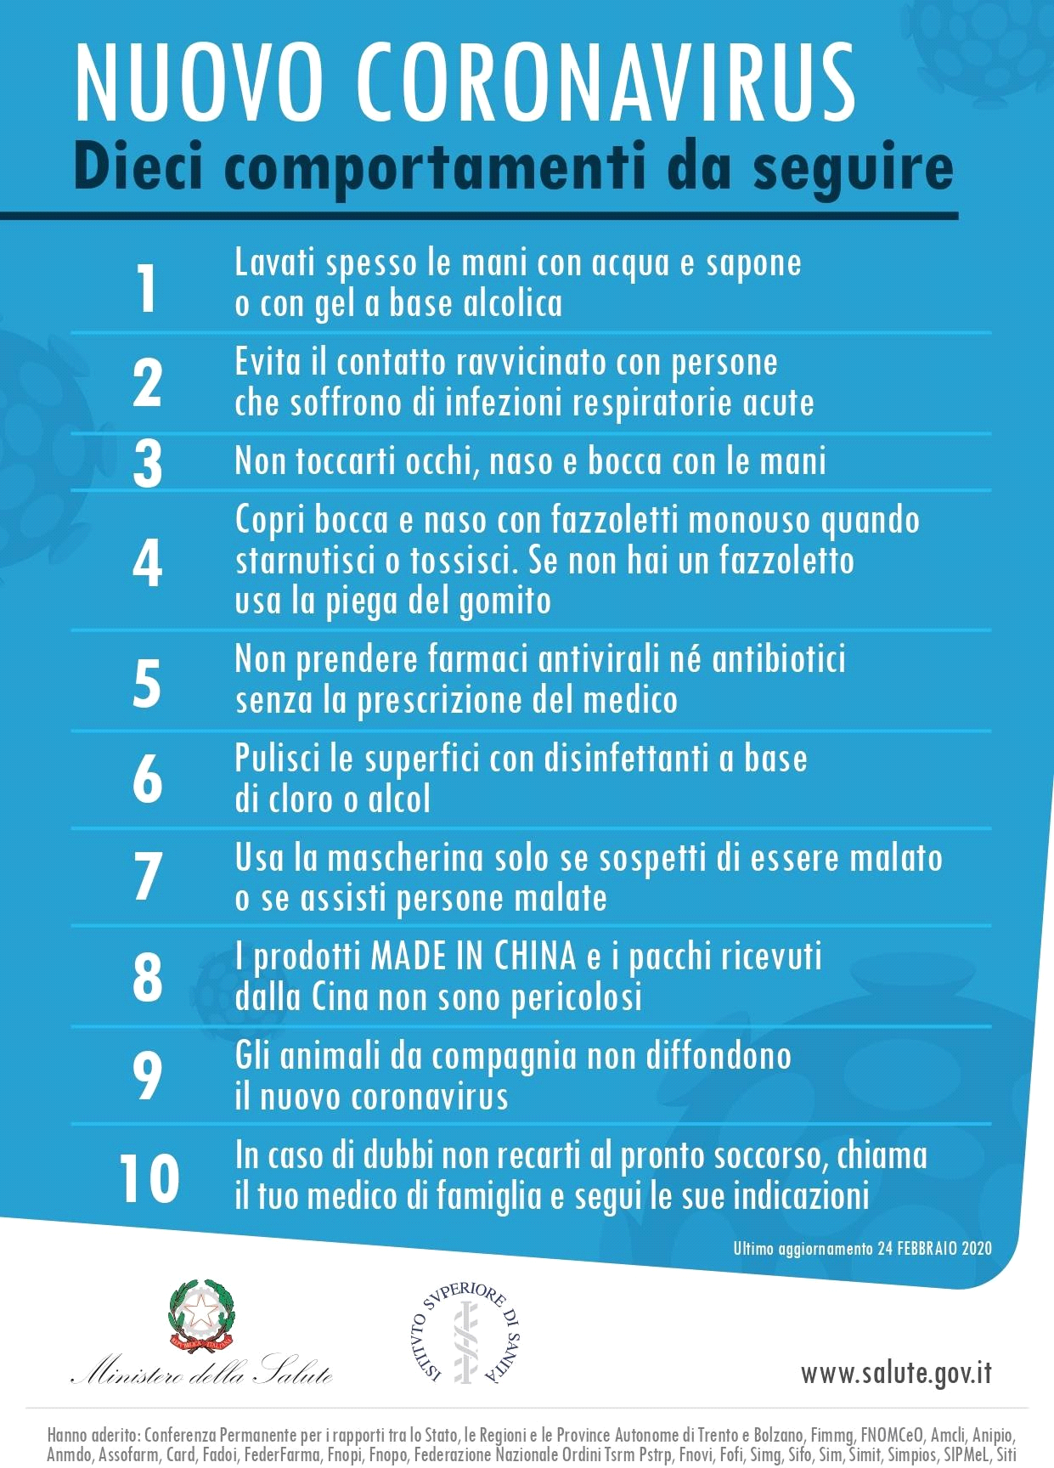

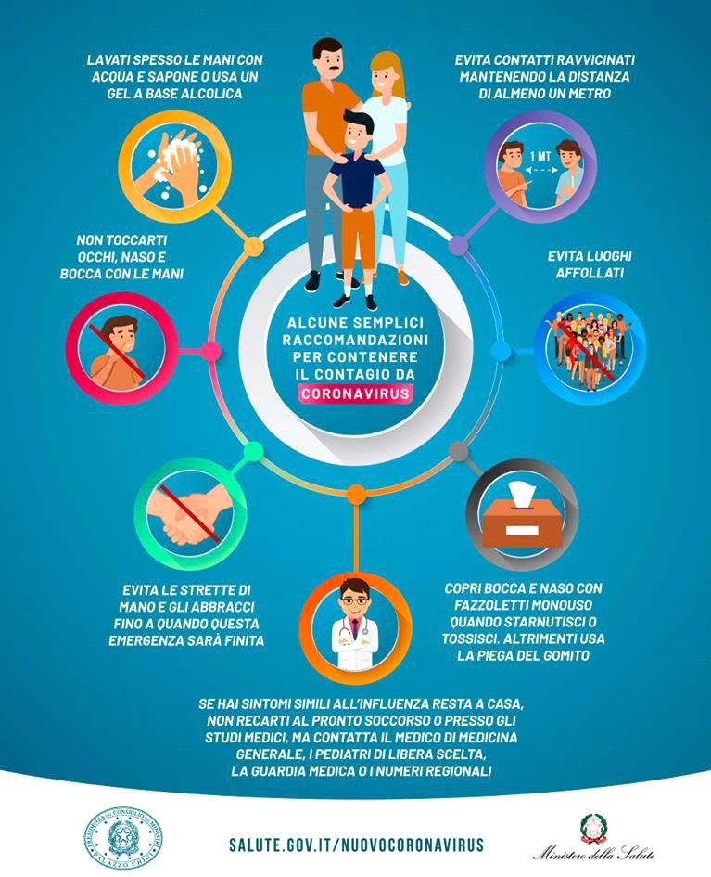

**NOTA 2 – INDICAZIONI LAVAGGIO MANI**

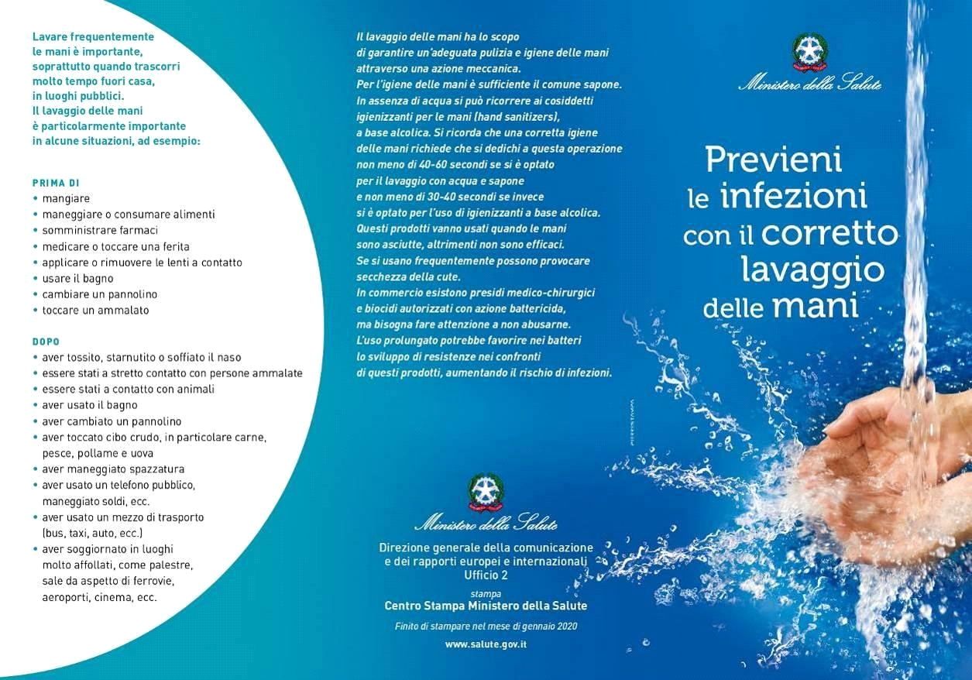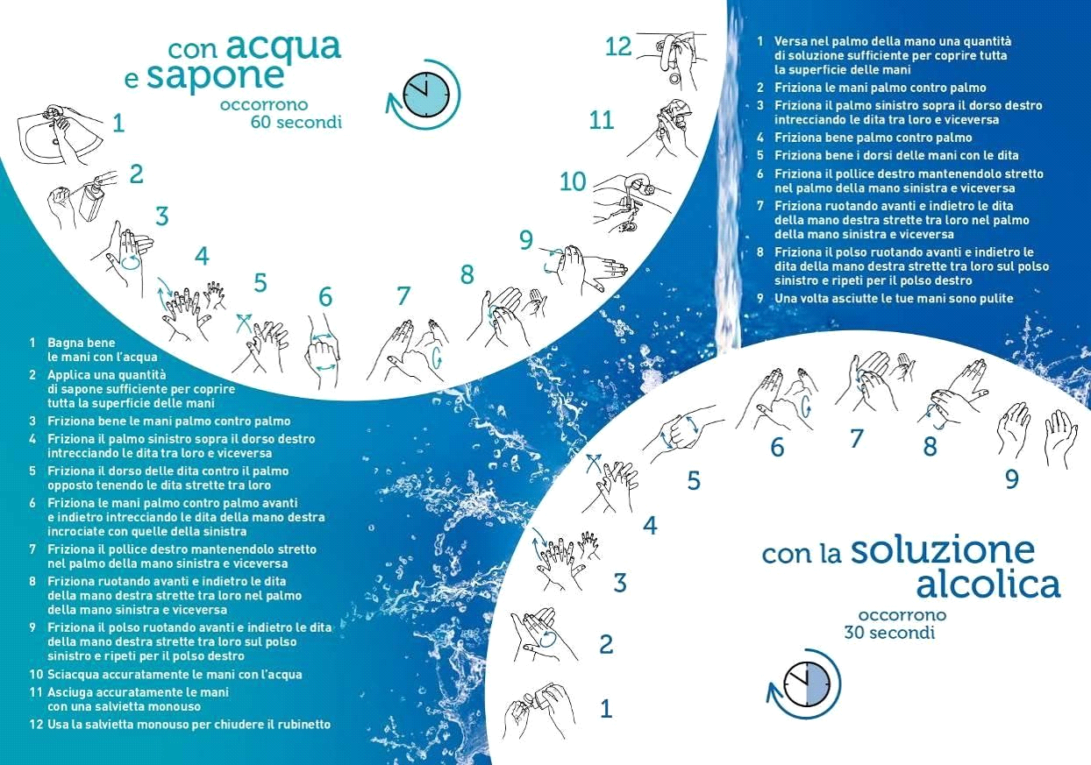

|  |  |  |
| --- | --- | --- |
| ***IC “Costabile Guidi”*** | **ALLEGATO I - INFORMATIVA AI LAVORATORI PER LA PREVENZIONE DEL RISCHIO COVID-19** | Pag 9 di 9 |

**NOTA 3 – COME INDOSSARE LA MASCHERINA CHIRURGICA**

|  |  |  |
| --- | --- | --- |
| **01**    Prima di indossare la mascherina, lavare le mani con acqua e sapone o con una soluzione alcolica. | **02**    Indossare la mascherina coprendo naso e bocca e assicurandosi che aderisca bene al volto. | **03**    Evitare di toccare la mascherina mentre la si indossa.  Se viene toccata, lavarsi le mani. |
| **04**    Quando la mascherina diventa umida (circa dopo qualche ora) sostituirla con una nuova e non riutilizzarla – le mascherine chirurgiche sono monouso! | **05**    Togliere la mascherina prendendola dall’elastico e non toccare la parte anteriore, che potrebbe essere contaminata. | **06**    Gettare la mascherina usata in un sacchetto. Chiudere il sacchetto e smaltirlo come rifiuto indifferenziato. |